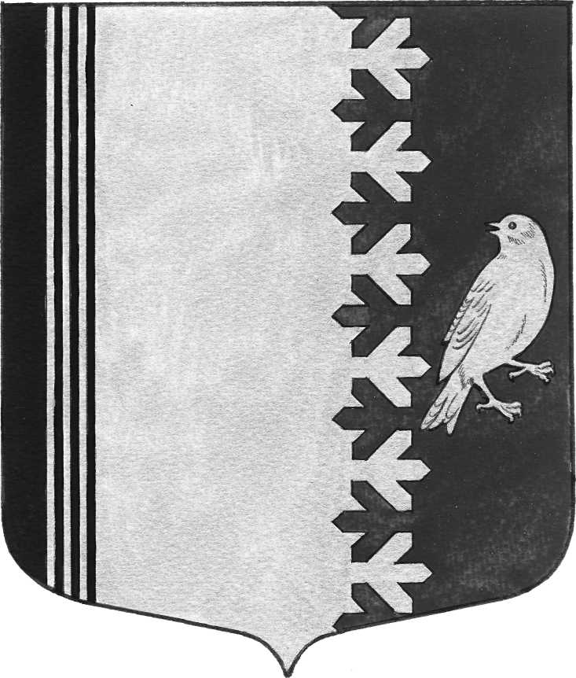
СОВЕТ ДЕПУТАТОВ МУНИЦИПАЛЬНОГО ОБРАЗОВАНИЯ
ШУМСКОЕ СЕЛЬСКОЕ ПОСЕЛЕНИЕ
КИРОВСКОГО МУНИЦИПАЛЬНОГО РАЙОНА
ЛЕНИНГРАДСКОЙ ОБЛАСТИ
ЧЕТВЕРТОГО СОЗЫВА

РЕШЕНИЕ

от 29 декабря 2020 года № 76

О проведении публичных слушаний по решению совета депутатов
№ 75 от 29 декабря 2020 года «Об утверждении проекта решения совета депутатов муниципального образования Шумское сельское поселение Кировского муниципального района Ленинградской области «О внесении изменений и дополнений в Устав муниципального образования Шумское сельское поселение Кировского муниципального района Ленинградской области»

В соответствии с Федеральным законом от 06 октября 2003 года № 131-ФЗ «Об общих принципах организации местного самоуправления в Российской Федерации», с частью 18 статьи 27 устава муниципального образования Шумское сельское поселение Кировского муниципального района Ленинградской области (далее – МО Шумское сельское поселение) и Положением о порядке организации и проведения публичных слушаний в МО Шумское сельское поселение, утвержденным решением совета депутатов муниципального образования Шумское сельское поселение муниципального образования Кировский муниципальный район Ленинградской области от 18.08.2006г. № 57 , совет депутатов решил:
1. Провести публичные слушания по решению совета депутатов МО Шумское сельское поселение Кировского муниципального района Ленинградской области № 75 от 29 декабря 2020 года «Об утверждении проекта решения совета депутатов муниципального образования Шумское сельское поселение Кировского муниципального района Ленинградской области «О внесении изменений и дополнений в Устав муниципального образования Шумское сельское поселение Кировского муниципального района Ленинградской области» 28 января 2021 года в 16 часов 00 минут в здании МКУК «Сельский Культурно-Досуговый Центр Шум» по адресу: с. Шум, ул.Советская, д.3а.
2. Настоящее решение опубликовать одновременно с решением совета депутатов МО Шумское сельское поселение Кировского муниципального района Ленинградской области № 75 от 29 декабря 2020 года «Об утверждении проекта решения совета депутатов муниципального образования Шумское сельское поселение Кировского муниципального района Ленинградской области «О внесении изменений и дополнений в Устав муниципального образования Шумское сельское поселение Кировского муниципального района Ленинградской области» в газете «Вестник МО Шумское сельское поселение Кировского муниципального района Ленинградской области» в установленном порядке.
Глава муниципального образования В.Л.Ульянов
Разослано: дело, Вестник МО Шумское сельское поселение, прокуратура КМР

